УКРАЇНА
ЖИТОМИРСЬКА МІСЬКА РАДА
ДЕПУТАТ ЖИТОМИРСЬКОЇ МІСЬКОЇ РАДИ
РОЗЕНБЛАТ ОЛЕНА СОЛОМОНІВНА
10024 м. Житомир вул. Івана Сльоти,49д, тел.+38 050 313 2700,електронна адреса:olenarozenblat@gmail.com

Звіт депутатки Житомирської міської ради Олени Розенблат
за 2023 рік.

2023 рік – другий рік війни, і поступово ми звикаємо до нових реалій життя.

Робота у міській раді:
Всього протягом 2023 року на адресу Житомирської міської ради мною направлено 78 звернень, з них 64 звернення щодо виділення матеріальної допомоги мешканцям міста (64 мешканцям виділена матеріальна допомога на суму 320 900 грн), а також:
Напрямки використання коштів, передбачених для забезпечення потреб виборчого округу м. Житомир  (за 2023 рік) | Сума, грн.
матеріальна допомога | 320 900,00
Участь команди U-14 у Кубку України з футзалу УССМС Комунальний заклад «Дитячо-юнацька спортивна школа «Академія футзалу» Житомирської міської ради | 9 100,00
Підтримка проведення міжнародної хореографічної асамблеї імені Наталії Скорульської, ГО «Центр хореографічного мистецтва імені Наталії Скорульської» | 20 000,00
Придбання вхідних дверей та вікон для трьох під’їздів житлових будинків, розташованих за адресою: вул. Велика Бердичівська, 75 ОСББ «Комфорт 75» | 50 000,00

Відвідування пленарних засідань та постійних депутатських комісій за 2023 рік
Пленарні засідання | Засідання постійних комісій
9 | 16

Наглядова рада КП «Житомирводоканал» Житомирської міської ради

Всього засідань
6

Я є членом депутатської групи «Рівні Можливості».

Долучилася до роботи 7 Українського жіночого конгресу.
Конгрес пройшов під гаслом «Жіноче лідерство. Час відновлення. Час відбудови».
https://www.facebook.com/share/p/x5NB58HLjoYUEb9R/?mibextid=WC7FNe

В складі делегації від міста Житомир у вересні 2023 року відвідала місто Дортмунд в рамках підготовки до співпраці. Адже, Житомир і Дортмунд мають намір укласти договір про партнерство.

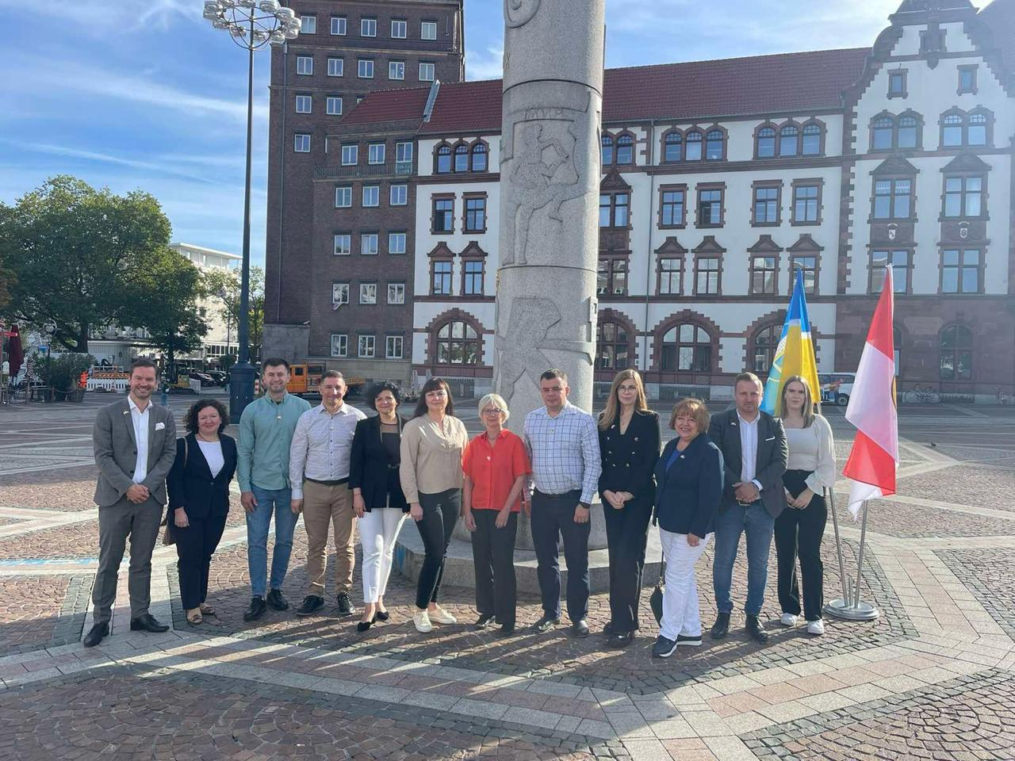

В складі громадської організації «Волонтерський Штаб Житомира» продовжила займатися волонтерською діяльністю. Більш детально з роботою організації можна ознайомитись на сторінці в Фейсбуці.
https://www.facebook.com/VolunteerHQ.ZT

https://m.facebook.com/story.php?story_fbid=pfbid02BLXx7Gpxe8bJmTcJYXuHqoLsRc4Xz9zZ9yuk5cdAduyQQhbBp3iEaeLWwNHTdV6Cl&id=100000833351324
Отримали нагороду у Конкурсі «Благодійна Україна» у номінації «Благодійне Волонтерство»
https://www.facebook.com/story.php?story_fbid=pfbid0xWA8utZ6sc7tbXE4JcWgpDhRU4BsGGji83jMZzjsa8Bi8RYZToKHWiWUnPnpHKsjl&id=100000833351324&paipv=0&eav=AfaiaiO3Z1Hl0abEUghL-NLTTfS_qoRQO-2V7Gg5--OxqgVGtyTPPRCXwgFC4CLMDhQ&_rdr
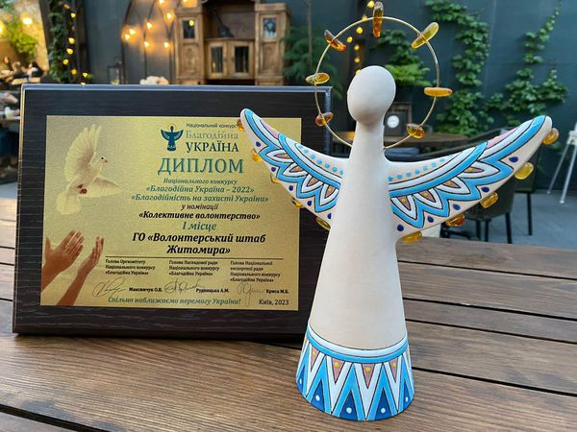

Дякую за увагу.

Слава Україні!

